
МИНОБРНАУКИ РОССИИ

Федеральное государственное бюджетное образовательное учреждение высшего образования

«МИРЭА Российский технологический университет»

РТУ МИРЭА

Институт информационных технологий (ИТ)
Кафедра инструментального и прикладного программного обеспечения (ИППО)

ОТЧЕТ ПО ПРАКТИЧЕСКОЙ РАБОТЕ №6
по дисциплине
«Проектирование клиент серверных систем»

Выполнил: студент группы ИКБО3322 | Шило Ю. С.
Проверил: преподаватель | Иерусалимов И.Д.

Практическая работа выполнена « » 2025 г.
(подпись студента)

Зачтено « » 2025 г.
(подпись преподавателя)

Москва 2025
Акторы
Игрок — Пользователь нашей системы.
Система магазина — Система для отображения товаров.
Платежная система — Система для покупки/обмена валюты.
Сервис инвенторя — Место гда находяться приобретенные товары.
Сервис уведомлений — Сервис для отправлению пользователю уведомлений о покупке/обмене.
Аналитика — Проведение аналитики на количестве купленных/обмененых товаров.

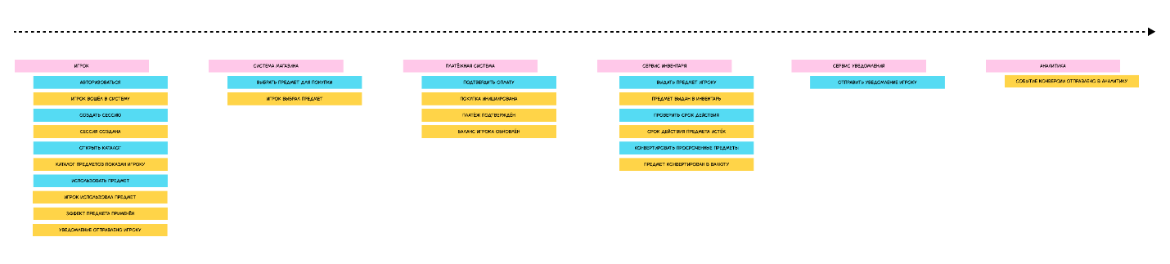
Рисунок 1 – Диаграмма

